Мастер-класс «Играем вместе с ребёнком», направленный на развитие конструктивного математического мышления дошкольников с помощью ЛЕГО конструирования».
Цели:
1) ознакомление родителей со значением и возможностями ЛЕГО конструирования ;
2) привитие традиций ЛЕГО конструирования в семейной педагогике;
3) развитие практических навыков ЛЕГО конструирования.
Материалы и оборудование:
корзины с конструктором, памятки для родителей

Ход мастер-класса.
Сегодня мы собрались с вами, чтобы познакомиться со значением и возможностями ЛЕГО конструирования для развития мышления дошкольников, а также получить практические навыки ЛЕГО-конструирования.
1.Что такое ЛЕГО-конструирование? Это игра, которая позволяет учить играя и обучаться в игре.
Как вы думаете, к какой образовательной области относится Лего-конструирование?
Лего - конструирование относится к образовательной области «Художественно - эстетическое развитие» (наряду с другими видами продуктивной деятельности: рисованием, аппликацией, лепкой) и интегрируется с такими областями как «Познавательное развитие», «Речевое развитие», «Социально - коммуникативное развитие» и «Физическое развитие».
Предлагаю Вам окунуться в мир Лего и увидеть, как это происходит на практике.
Практическая часть.
Игра «Кто быстрее построит?»
Перед вами образец постройки.
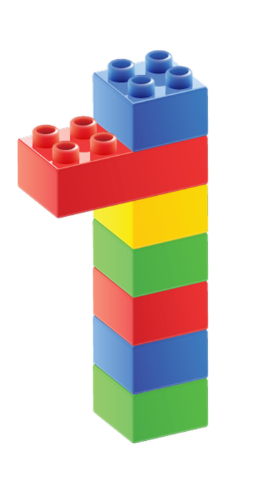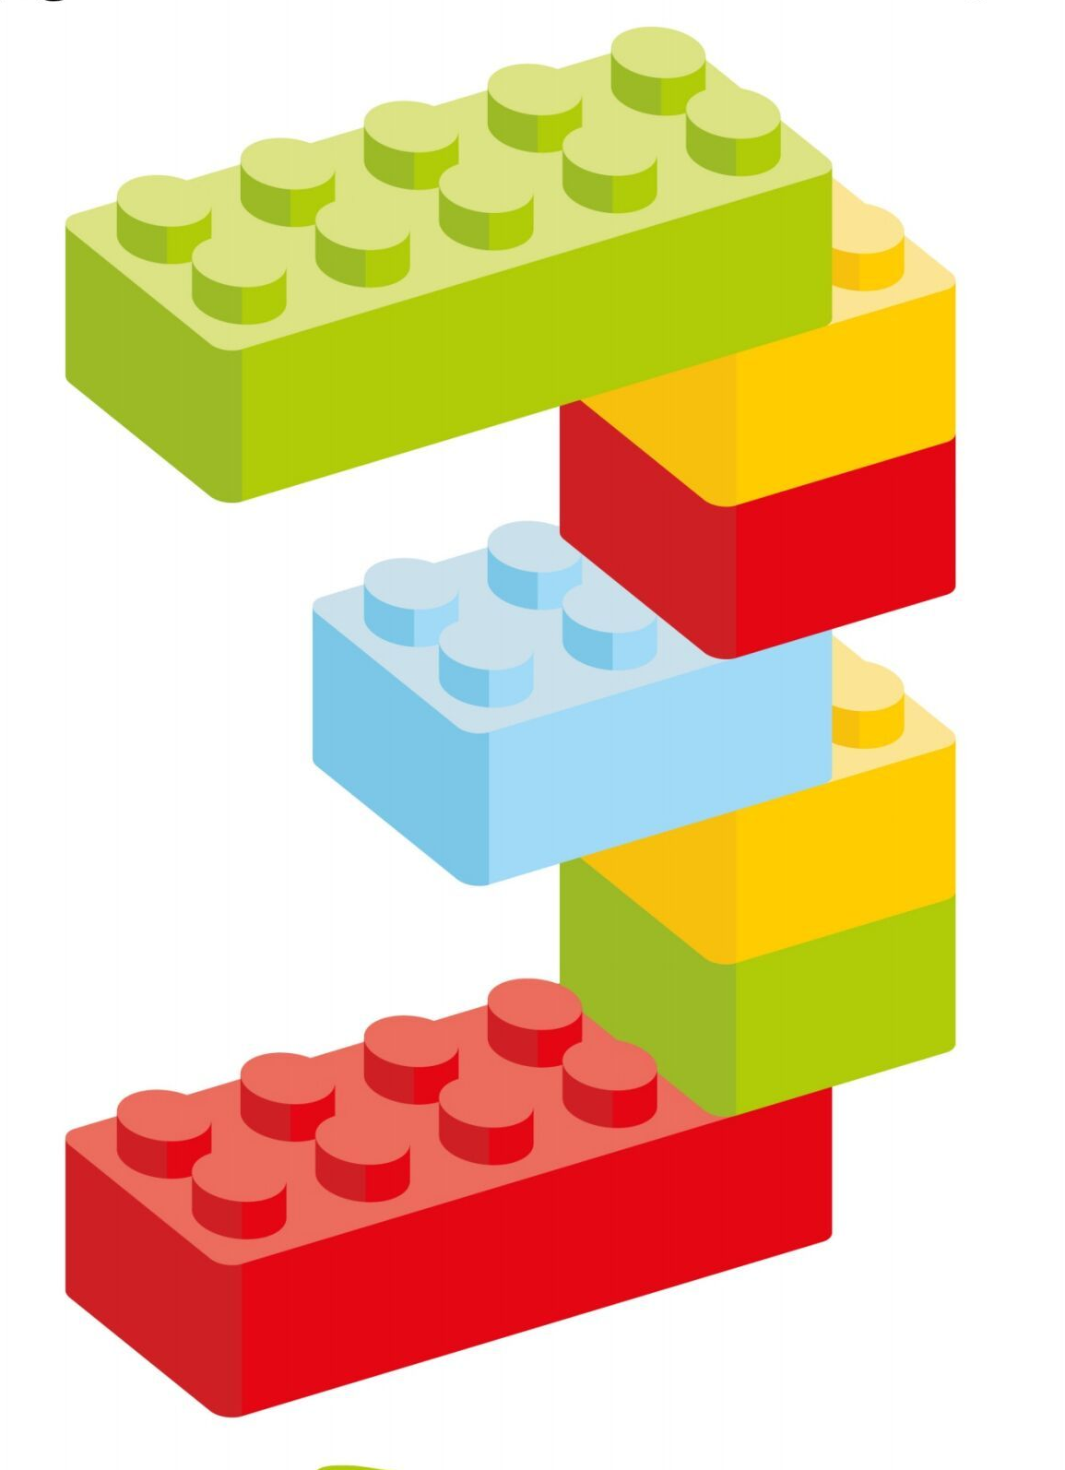

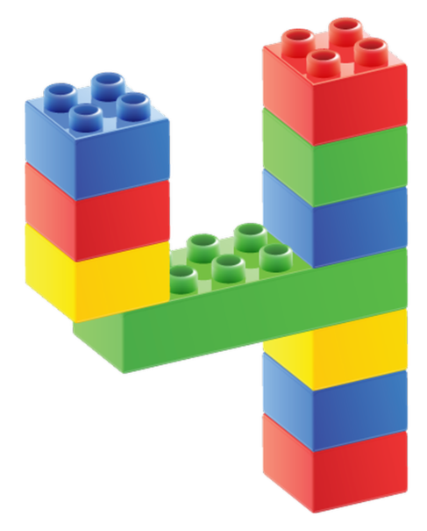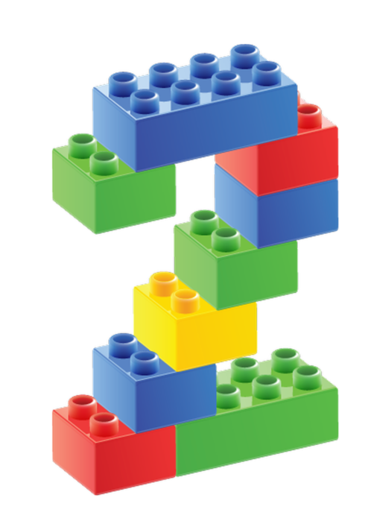
Что это? (Цифры). Назовите (1,2,3.4). Вам нужно будет как можно быстрее собрать из конструктора Лего – цифры по образцу. Работать будете в паре со своим ребёнком. Сначала нужно договориться, кто какую цифру будет собирать. На что следует обратить внимание, чтобы у вас получились такие же цифры, как на образце? (Нужно взять столько же деталей и такого же цвета, как на образце).
2. Игра «Построй и расскажи».
Возьмите по 6 деталей конструктора, назовите их. Необходимо построить из всех деталей одну постройку и придумать, что построили. Когда построите, расскажите, что построили.
3. Игра «Самая высокая и устойчивая башня».
Башня – инженерное сооружение, отличающееся значительным преобладанием высоты над стороной или диаметром основания. Какие бывают башни? Башни бывают разные: смотровые башни, маяки, колокольни, оборонительные башни, водонапорные, телебашни и т.д.
Вам нужно построить самую высокую и устойчивую башню. При строительстве башни нужно обязательно учитывать, что она не должна быть не слишком узкая, иначе, она может упасть. Слишком широкую башню тоже строить не следует, вы потратите много времени на её строительство и не успеете ее построить. Башня может быть полая внутри.
Расскажите о своей башне. Сравните башни.
4. Игра «Собери модель по ориентирам».
Я буду называть деталь определённой формы и цвета, которую нужно будет найти и выставить в указанное мною место на платформе. Для начала выберите цвет квадрата, на который будете выставлять детали.
Возьмите кирпичик желтого цвета 2 на 2 и выставите его в левый верхний угол. Кирпичик синего цвета 2 на 3 выставите в правый верхний угол. Кирпичик зеленого цвета 2 на 6 выставите в правый нижний угол. Кирпичик белого цвета 2 на 4 выставите в центр квадрата. Кирпичик оранжевого цвета 2 на 6 выставите в левый нижний угол
5. Игра «Составь узор».
Вам нужно самостоятельно составить симметричные узоры - можно изображать бабочек, стрекоз, цветы, деревья и т. д.
Итак, мы поиграли с вами в игры с использованием конструктора Лего, которые я использую в своей работе с детьми старшего дошкольного возраста.

Рекомендации родителям по использованию ЛЕГО конструирования в домашних условиях.
1. Принимайте активное участие в ЛЕГО конструировании своего ребенка: участвуйте сами, советуйте (как лучше совместить детали), хвалите ребенка за инициативу, выдумку и фантазию, творческий подход.
2. Просите ребенка отсчитать нужное количество деталей, назвать цвета, геометрические фигуры, измерить и сравнить величину деталей.
3. Просите ребенка рассказать о своей конструкции, какие геометрические фигуры и какой величины он использовал и для чего (их назначение).
4. Задавайте ребенку вопросы на развитие пространственного мышления и ориентировку в пространстве (Где ты расположишь свою конструкцию?Где нужно поместить эту деталь? и т.д.).
5. Просите ребенка проанализировать свою работу – что получилось особенно хорошо, что не получилось и почему? Как можно усовершенствовать конструкцию, сделать ее лучше?

